PIK AS
Prozessbezogene und Inhaltsbezogene Kompetenzen & Anregung von fachbezogener Schulentwicklung

Moderationspfad

Haus 7.3: Gute Aufgaben – Größen und Messen
Teil 1: Sachsituationen – Merkmale und Aufgabentypen Dauer: ca. 3 Zeitstunden einschl. Pause

Zeit | Kommentar | Material
10‘  35‘ | Phase 0:  Begrüßung / Transparenz über Ziele und Verlauf der Fortbildung  Intention: Orientierung  M gibt Transparenz über den geplanten Verlauf und Ziele der Fortbildung  (Folien 2, 3).  Anmerkung: Die Inhalte der beiden Folien können auch auf Flipchartbögen übertragen werden, so dass sie den TN während der Fortbildung präsent bleiben.  Phase 1:  Intention: Die Bedeutung der Mathematik in der Lebenswirklichkeit an einem konkreten Beispiel bewusst erfahren  Auseinandersetzung mit einer (komplexen) Lernaufgabe  Intention: Aktiv-entdeckend Mathematik betreiben am Beispiel einer Aufgabe aus dem Lebensumfeld eines Erwachsenen  M erläutert, dass sich die TN als Einstieg zunächst selbst mit einer Sachsituation auseinandersetzen sollen, um sich der Bedeutung des Sachrechnens im eigenen Lebensumfeld bewusst zu werden. Dementsprechend wurde eine Aufgabe ausgewählt, die sich an den Erwachsenen richtet und nicht unmittelbar mit Schülerinnen und Schülern im Unterricht bearbeitet werden soll.  Die TN werden an Anzeigen zu Rabattaktionen und Sonderangeboten aus dem Einzelhandel für die anstehende Thematik sensibilisiert.  M gibt Denkanstöße und Erläuterungen zu den Folien:  Folie 4: Ist das günstig? Welcher Gutschein ist günstiger? … der günstigste?...  Folie 5: Das Rechnen ist dem Käufer bereits abgenommen. Stimmen die Angaben?  Folie 6: Vermeintlich gleiches Produkt? Genaues Hinsehen ist notwendig.  Folie 7: Achtung - kein „günstiges Angebot“.  Folie 8: Special offers aus dem anglo-amerikanischen Raum, die inzwischen häufig auch in unseren Regionen zu finden sind. | Laptop / Beamer  Folie 2  Folie 3  Vergrößerte Überschriften, Karteikarten, Eddings, Befestigungsmaterial  Arbeitsblätter für die TN  Folie 4  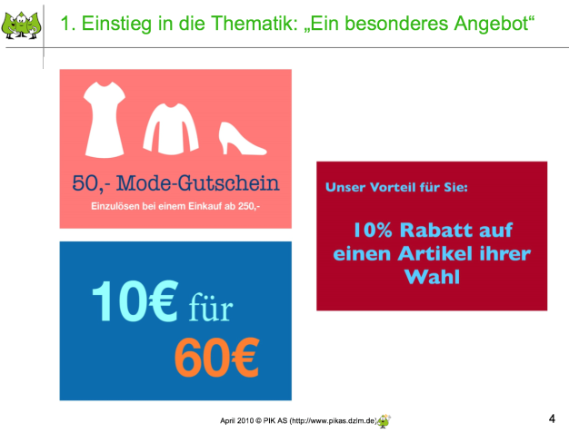  Folien 5-7 (nicht abgebildet)
15‘  30‘  45‘  30‘ | M stellt die Aufgabe „3 Teile kaufen – 2 Teile bezahlen“ (Folie 8) vor, erläutert die beiden Arbeitsaufträge (Folie 9) und verteilt die entsprechenden Materialien für die TN.  TN bearbeiten die Aufgabenstellungen in PA und dokumentieren ihre Arbeit auf zwei Ebenen.  Zur Vorbereitung des Austausches befestigt M die Überschriften zu den beiden Bearbeitungsebenen an der Tafel oder Pinwand.  M moderiert den Austausch über die Arbeitsergebnisse zu Aktivität 1, hält Stichpunkte auf Karteikarten fest und heftet diese zur entsprechenden Überschrift / schreibt Stichpunkte unter die entsprechende Überschrift an die Tafel.  TN formulieren ihre Lösungswege und weitere Überlegungen, die sie bei der Bearbeitung angestellt haben.  M fasst die Aussagen der TN zusammen und zeigt dadurch auf, dass die Bearbeitung der Aufgaben verschiedene mathematische Modellierungen zulässt und darüber hinaus zur Reflexion über weitere Aspekte (z.B. Was ist gerecht? In welcher Beziehung stehen die handelnden Personen zueinander?) anregt.  Phase 2: Prozess- und inhaltsbezogene Kompetenzen  Intention: Bezug zu den im Lehrplan aufgeführten Kompetenzerwartungen  herstellen und Schwerpunktsetzung für das Fortbildungsmodul vornehmen  Schwerpunktsetzung innerhalb des Fortbildungsmoduls  M stellt durch die Definition von Walther (Folie 10) Bezug zur Verknüpfung mit den inhalts- und prozessbezogenen Kompetenzen sowie zu den Aussagen in Modul 7.1 her. M erläutert die Kompetenzen an der Ausgangsaufgabe (Folien 11 und 12). Bei den inhaltsbezogenen Kompetenzen wird der Bereich „Größen und Messen“ mit den Schwerpunkten „Größenbereiche und Umgang mit Größen“ sowie „Sachsituationen“ dargestellt. Bei den prozessbezogenen Kompetenzen steht das „Modellieren“ im Vordergrund. Die Verknüpfungen zu den weiteren prozessbezogenen Kompetenzen werden mündlich aufgezeigt.  M erläutert, dass in Modul 7.3 „Größen und Sachrechnen“ eine Schwerpunktsetzung innerhalb der prozessbezogenen (Modellieren) und der inhaltsbezogenen (Sachsituationen) Kompetenzerwartungen vorgenommen wird. (Folie 13)  Phase 3: Merkmale guter Aufgaben  Intention: Merkmale für „Gute Sachaufgaben“ kennenlernen und die Ausgangsaufgabe hinsichtlich ihres Potenzials analysieren.  1. Begriffsklärung: „Merkmale guter Sachaufgaben“  Intention: Merkmale für „Gute Sachaufgaben“ kennenlernen  M präsentiert die Qualitätsmerkmale (Folie 14) aus dem Aufsatz von Heinrich Winter („Gute Aufgaben“ für das Sachrechnen; in: Baum / Wielpütz (Hrsg): Mathematik in de Grundschule, Seelze 2003, S. 177-183) und setzt die Auflistung in Bezug zu Merkmalsbeschreibungen aus der aktuellen Fachdidaktik (Rasch, Erichson, Ruwisch u.a.).  Diese Definition ist im Folgenden Grundlage für die weitere Auseinandersetzung mit der Thematik „Gute Aufgaben“.  Anmerkung: Weitere Kriterien für „gute Sachaufgaben“ befinden sich in der Sachinformation für die Moderation (vgl. FM: Sachinformation „Zeitgemäßes Sachrechnen“).  M erläutert, dass diesen Merkmalsbeschreibungen eine umfassende Sichtweise auf das Sachrechnen zugrunde liegt, die auf der folgenden Folie an den Funktionen des Sachrechnens nach Heinrich Winter verdeutlicht wird (Folie 15).  Daran wird auch aufgezeigt, dass alle Aspekte des Sachrechnens in der dritten Funktion aufgehoben sind. Als weitere Begründung für die vorgenommene Schwerpunktsetzung dient das Zitat von Winter: „Dies ist die umfassendste Funktion des Sachrechnens (...). Es ist auch die wichtigste und unterrichtspraktisch am schwierigsten zu verwirklichende Funktion.“ (Folie 16).  2. Analyse der Ausgangsaufgabe  Intention: Die Ausgangsaufgabe hinsichtlich ihres Potenzials analysieren, ggf. weitere Merkmale nennen und bewusstmachen, dass nicht in jeder „guten Aufgabe“ sämtliche Merkmale vertreten sein müssen.  M bittet die TN, die Aufgabe, mit der sie sich zu Beginn der Fortbildung auseinandergesetzt haben, hinsichtlich der vorgestellten und möglicher eigener Qualitätsmerkmale zu analysieren. In die Überlegungen soll mit einfließen, welches Merkmal als besonders zutreffend angesehen wird. Die Ergebnisse werden stichpunktartig festgehalten. (Folie 17)  M moderiert den Austausch und fasst die Äußerungen der TN entsprechend der o.g. Intention zusammen.  M leitet über zu Phase 4 (Folie 19)  Phase 4: Aufgabentypen  Intention: Aufgabentypen kennenlernen und Aufgaben aus dem (an der Schule eingeführten) Schulbuch unter Beachtung der zuvor aufgeführten Merkmale und Funktionen des Sachrechnens analysieren und auswählen  1. Erläuterungen und Beispiele zu den unterschiedlichen Aufgabentypen  Intention: Begründung für die Auswahl bestimmter Aufgabentypen im Kontext zu den vorherigen Aussagen nachvollziehen  M erläutert, dass eine Auswahl von Aufgabentypen getroffen wurde, die zum einen den Aspekt „Beitrag zur Umwelterschließung“ und zum anderen den Aspekt „Förderung der Problemlösefähigkeit“ beinhaltet.  M weist darauf hin, dass eine eindeutige Trennung nicht vorgenommen werden kann und dass es Überschneidungen zwischen den einzelnen Aufgabentypen geben kann.  Zu jedem Aufgabentyp gibt es eine kurze Definition sowie eine Beispielaufgabe.  Folien 21-25: Beitrag zur Umwelterschließung  Folien 26 und 27: Förderung der Problemlösefähigkeit  Folie 21: Reale Sachsituation / projektorientiertes Vorhaben – Unsere Schule in Zahlen  Folie 22: Mathematisierungen in der Alltagswelt: Fahrpläne lesen eingebettet in die Situation „“Zugverspätung - Anschlusszug verpasst“.  Folie 23: Sachtexte: Sachtext zum Themenbereich „Dinosaurier“  Folie 24: Rechengeschichten: Abgewandelter Text aus „Oh wie schön ist Panama“ (Janosch)  Folie 25: Authentische Schnappschüsse - Kurzmeldung aus einer Zeitung  Folie 26: Offene Sachrechenaufgabe eingebettet in den Kontext „Kindergeburtstag“  Folie 27: Fermi-Aufgabe: Wenn alle Autos in Deutschland hintereinanderstehen würden, würde die Schlange um die ganze Welt reichen?  Folie 28: Sachrechenproblem: Im Tierpark  Anmerkung Lösung: 11 Schafe, 8 Ziegen,  Folie 29: Denksportaufgabe: Schwestern und Brüder  Anmerkung: Lösung: Die Familie besteht aus vier Brüdern und drei Schwestern.  2. Sachaufgaben in Schulbüchern  Intention: Sachaufgaben in Schulbüchern auswählen und analysieren sowie einen kritisch-konstruktiven Umgang mit dem Schulbuch initiieren.  M erläutert, dass gute Sachaufgaben in Schulbüchern zu finden sind, ihr Potenzial aber u.U. auf den ersten Blick nicht immer zu erkennen ist. Da das Schulbuch gerade im Mathematikunterricht als ein zentrales Arbeitsmittel Verwendung findet, wird im Folgenden das an der Schule eingeführte (oder – im Falle einer schulexternen Fortbildung – mitgebrachte) Schulbuch hinsichtlich der vorkommenden Sachaufgaben untersucht. Dabei sollen die Kriterien und Ausführungen zu den Aufgabentypen Grundlage sein; die TN werden aber ausdrücklich aufgefordert, auch eigene Präferenzen mit einzubeziehen. Ein ausgewähltes Aufgabenbeispiel soll jeweils auf Folie festgehalten werden und anschließend im Plenum vorgestellt werden.  M stellt Arbeitsauftrag vor (Folie 30)  TN bilden Gruppen (nach Schuljahr oder verwendeten Lehrwerken) und bearbeiten den Arbeitsauftrag.  M unterstützt Gruppen, steht für Fragen bereit.  TN stellen das ausgewählte Aufgabenbeispiel vor und begründen ihre Auswahl.  Unter Umständen schließt sich hieran eine Diskussion an, wie weiter mit den herausgesuchten Schulbuchaufgaben verfahren werden soll (z.B. als Bausteine im schuleigenen Lehrplan).  M bereitet die nächste Phase vor (Folie 31).  Phase 5: Aufgabenvariation  Intention: Das Instrument der „Aufgabenvariation“ kennenlernen und anwenden können  1.Aufgabenvariationen  Intention: Das Instrument der „Aufgabenvariation“ und dessen Zielsetzungen an ausgewählten Beispielen kennenlernen.  M erläutert, dass „Gute Sachrechenaufgaben“ sich u.U. auch dadurch auszeichnen, dass man sie variieren und dadurch bei den Schülerinnen und Schülern übertragbare Kompetenzen aufbauen kann. So kann eine inhaltliche Fülle vermieden und mehr Zeit im Kontext gewährt werden. Erworbene Verfahrensweisen und Erkenntnisse können die Schüler auf die Auseinandersetzung mit den Aufgabenvariationen übertragen. Durch ein solches Vorgehen wird die Fähigkeit zur Abrufbarkeit von Lösungswegen und eine Sicherheit in den individuellen Vorgehensweisen gefördert.  Ausgehend von Folie 32 erläutert und illustriert M mögliche Variationen und deren Zielsetzungen. Der Pfeil links kennzeichnet jeweils das aktuell besprochene Element.  Folie 33:  Verschieden lange Holzbretter – Veränderung des „Zahlenmaterials“  Zielsetzung: Stärkere Durchdringung der Aufgabenstruktur: größere  Herausforderung  Folie 35:  Kinderpunsch für die Geburtstagsparty – Was wäre, wenn…?  Zielsetzung: Vertiefung des Modellierungsprozesses in einem Kontext  Folie 37:  Pizza zu Kinderpunsch – Variation der Kontexte  Zielsetzung: Vertiefung des Modellierungsprozesses im veränderten Kontext  Folie 39:  Die neue Tischtennisplatte – Veränderung zu einem Sachrechenproblem  Zielsetzung: Schulung der Problemlösefähigkeit  Folie 41:  Luftballontanz – von geschlossenen zu offenen Aufgabenstellungen  Zielsetzung: Gewährung von Freiräumen für Lösungswege, eigene Interpretationen und Identifikationsmöglichkeiten  2. Sachaufgaben aus dem Schulbuch variieren  Intention: Das Instrument der „Aufgabenvariation“ an Aufgaben aus dem (an der Schule benutztem) Schulbuch anwenden können.  M bittet die TN in Partnerarbeit an einer Aufgabe aus ihrem Schulbuch eine oder mehrere Variationsmöglichkeiten zu entwickeln (Folie 42).  Der anschließende Austausch erfolgt in Kleingruppen. M begleitet den Prozess als Berater.  Falls von den TN gewünscht moderiert M einen Austausch oder eine Diskussion über die letzte Arbeitsphase.  Ausblick auf Teil 2 der Fortbildung  M gibt Ausblick auf Teil 2 der Fortbildung, in der es um Texterschließungs- und Bearbeitungshilfen zum erfolgreichen Lösen von Sachaufgaben gehen wird  (Folien 43 und 44). | Folie 8  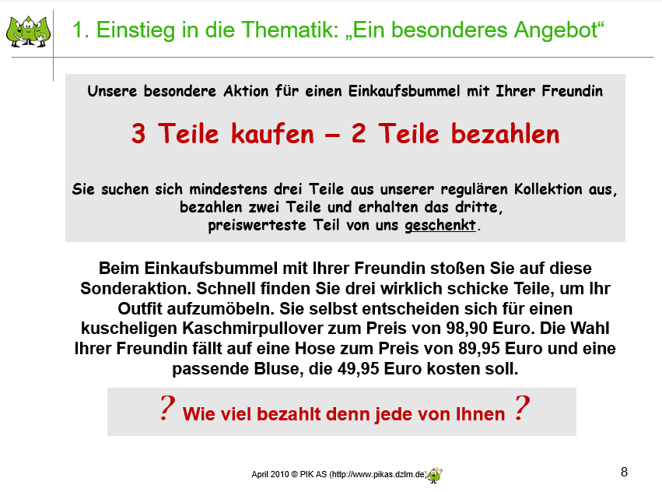  Folie 9  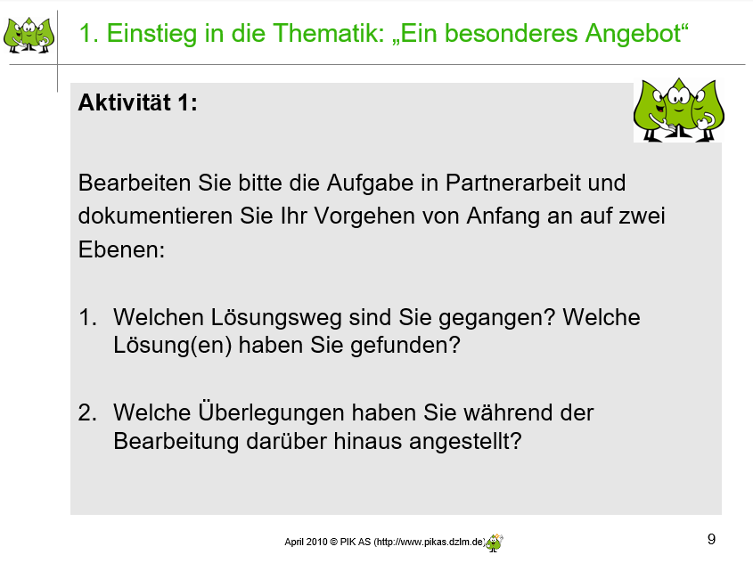  Folie 11  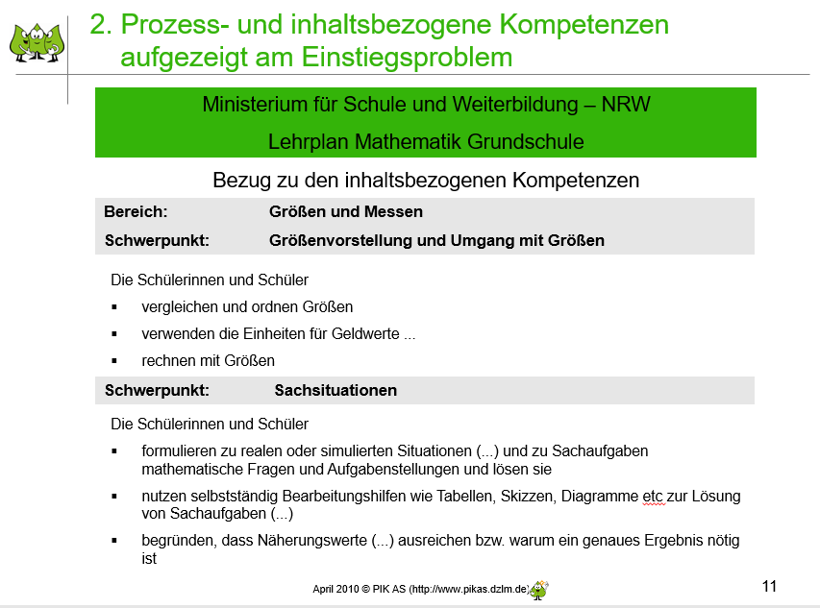  Folie 12  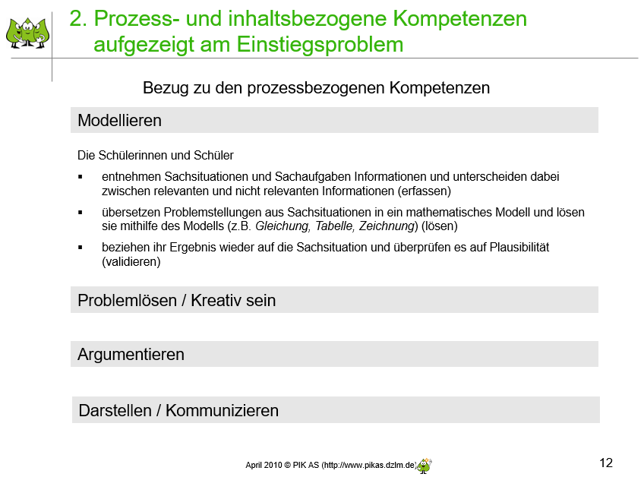  Folie 13 (nicht abgebildet)  Leere Folien, Folienstifte, OHP  Folie 14  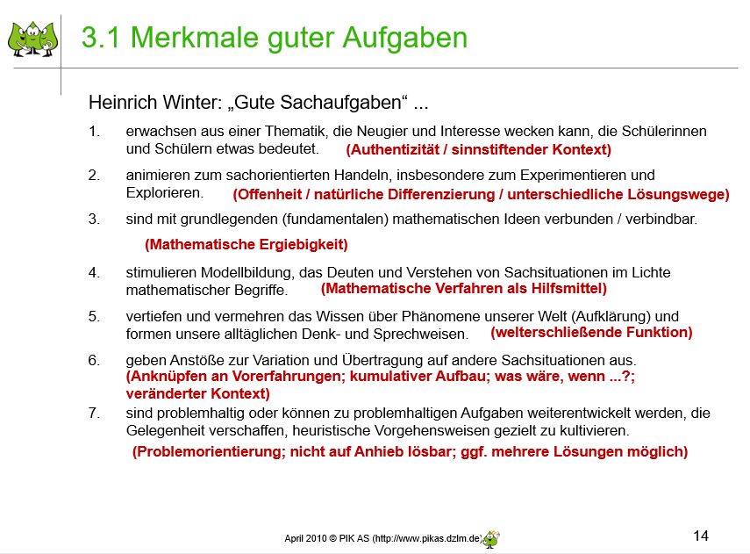  Folie 15  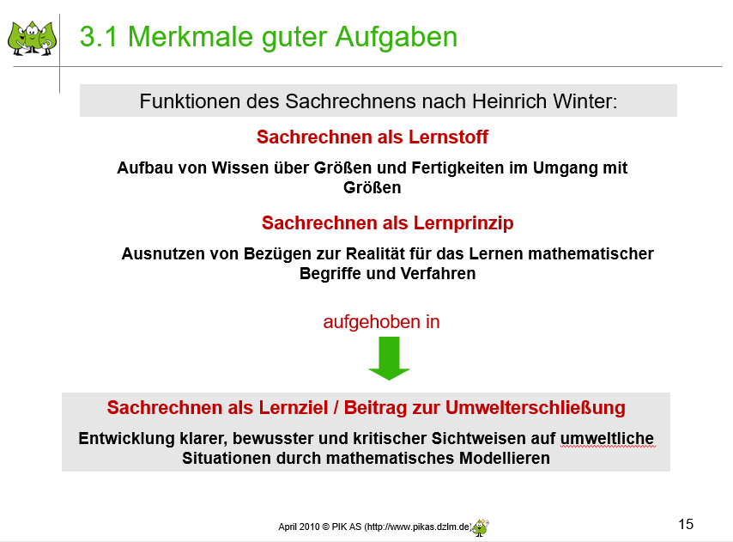  Folie 16 (nicht abgebildet)  Folie 17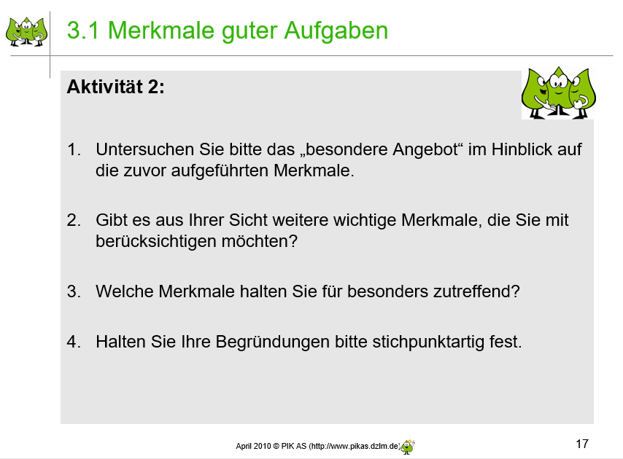  Folie 19  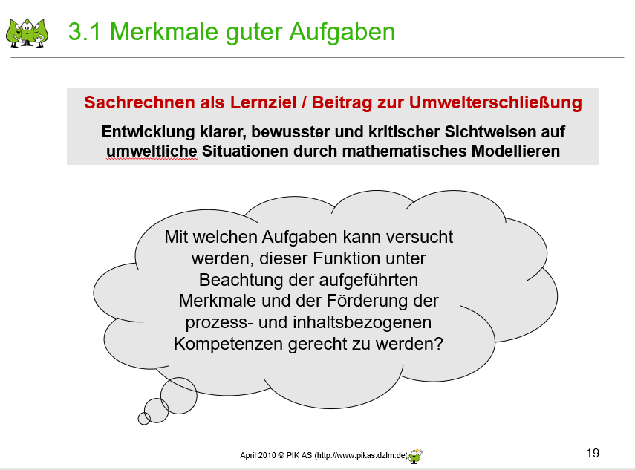  Folie 20  Folie 21  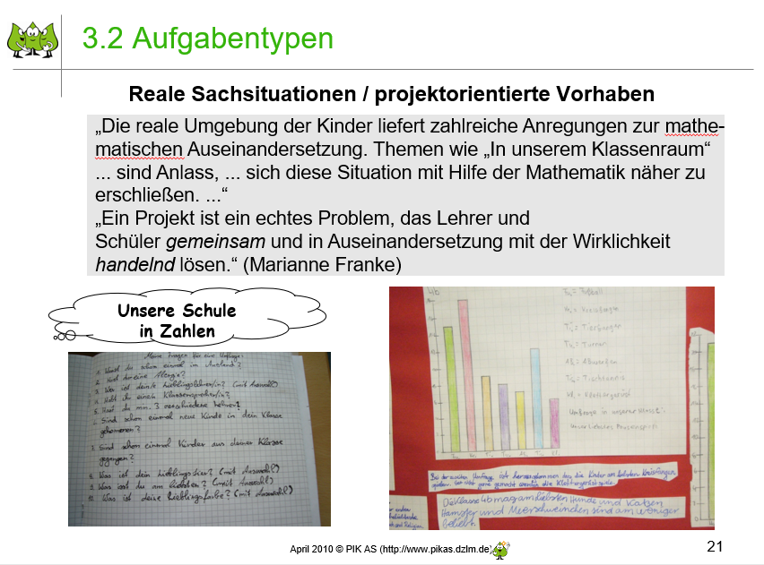  Folien 22-29 (nicht abgebildet)  Folie 30  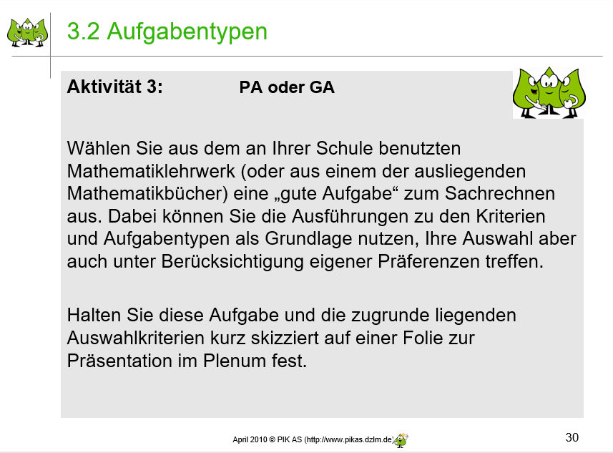  Folie 31  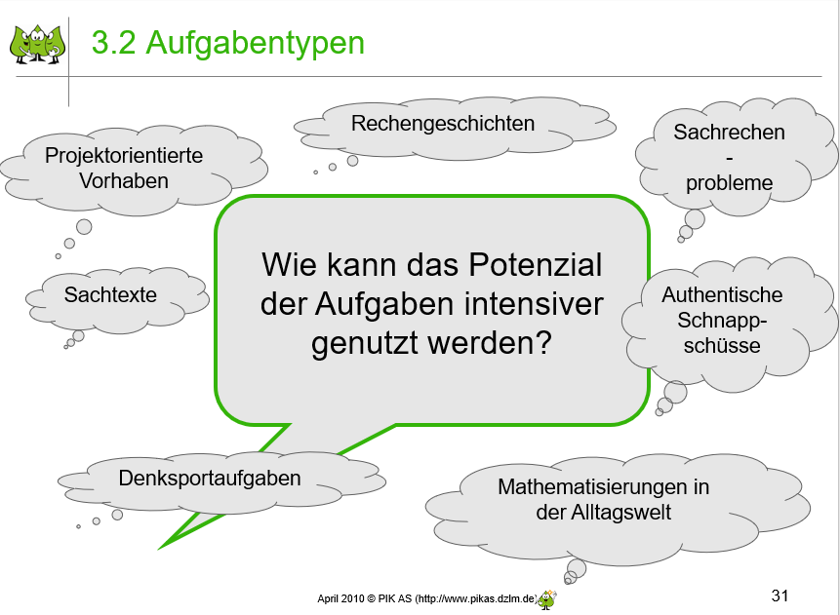  Folie 32  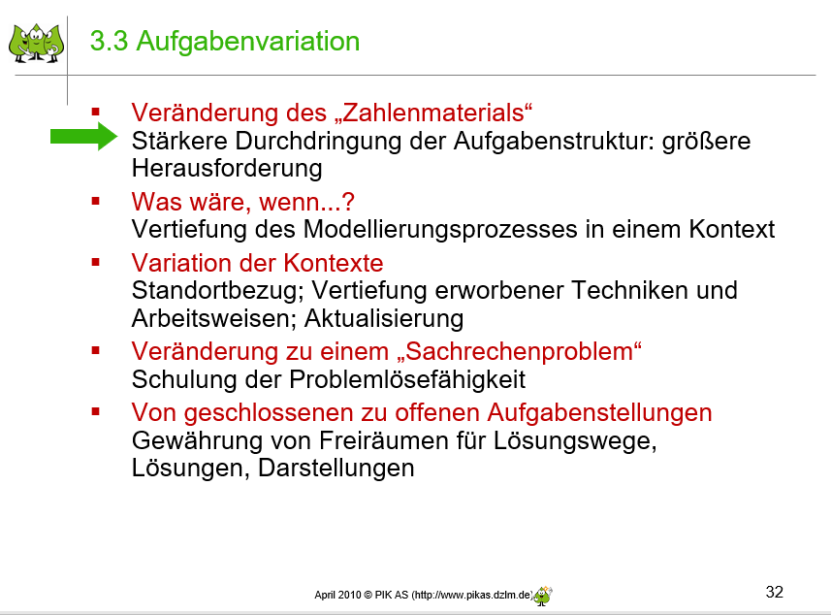  Folien 33-38 (nicht abgebildet)  Folie 39  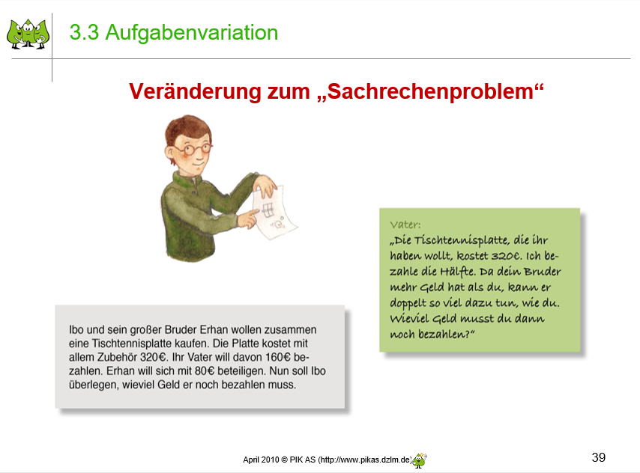  Folien 40, 41 (nicht abgebildet)  Folie 42  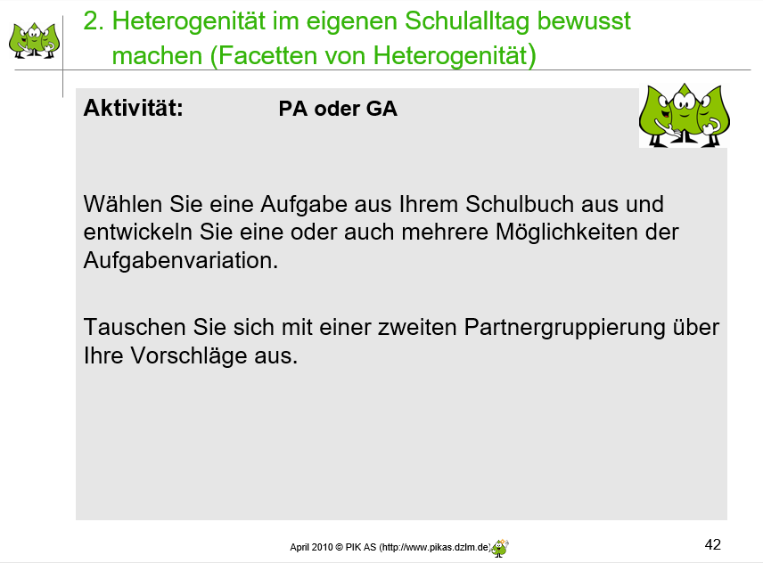  Folie 43  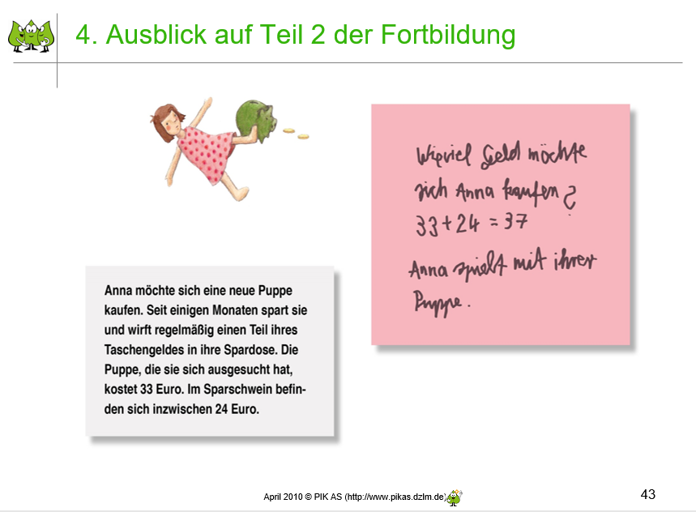  Folie 44  